Муниципальное бюджетное дошкольное образовательное учреждение
города Керчи Республики Крым «Детский сад комбинированного вида №55 «Хрусталик»

Картотека
методического материала
по теме
«2026 - год единства народов России»
(старшая группа)
(июль, август, сентябрь)



Подготовила: Носова Е.В.
Цель: формирование у детей дошкольного возраста основ гражданственности, патриотизма и чувства сопричастности к многонациональному народу России через познание культурно-исторических ценностей, традиций и обычаев разных народов.
Июль
«Фестиваль народных игр»

Еженедельное проведение игр разных народов (подвижные игры на свежем воздухе).
Цель: Оздоровление и физическое развитие через народную культуру.
Задачи: Учить соблюдать правила игры, развивать ловкость и быстроту.

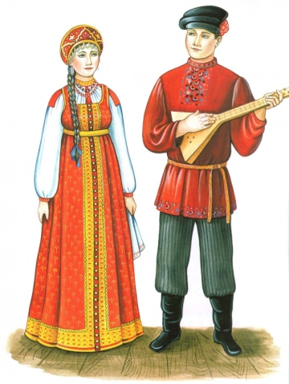 Русские народные подвижные игры
БУБЕНЦЫ
Дети встают в круг. На середину выходят двое - один с бубенцом или колокольчиком, другой - с завязанными глазами. Все поют:
Трынцы-брынцы, бубенцы,
Раззвонились удальцы:
Д иги-диги-диги-дон,
Отгадай, откуда звон!
После этих слов "жмурка" ловит увертывающегося игрока
Двое детей зелеными ветками или гирляндой и образуют ворота.
МАТУШКА-ВЕСНА
Все дети говорят:
Идет матушка-весна,
Отворяйте ворота.
Первый март пришел,
Всех детей провел;
А за ним и апрель
Отворил окно и дверь;
А уж как пришел май –
Сколько хочешь гуляй!
Весна ведет за собой цепочкой всех детей в ворота и заводит в круг.
ЛЯПКА
Один из играющих - водящий, его называют ляпкой. Водящий бегает за участниками игры, старается кого- то осалить, приговаривая: "На тебе ляпку, отдай ее другому!" Новый водящий догоняет игроков и старается кому-то из них передать ляпку. Так играют в Кировской области. А в Смоленской области в этой игре водящий ловит участников игры и у пойманного спрашивает: "У кого был?" - "У тетки".- "Что ел?" - "Клёцки".- "Кому отдал?" Пойманный называет по имени одного из участников игры, и названный становится водящим.
Правила игры. Водящий не должен преследовать одного и того же игрока. Участники игры внимательно наблюдают за сменой водящих.
МЯЧИК КВЕРХУ!
Участники игры встают в круг, водящий идет в середину круга и бросает мяч со словами: "Мячик кверху!" Играющие в это время стараются как можно дальше отбежать от центра круга. Водящий ловит мяч и кричит: "Стой!" Все должны остановиться, а водящий, не сходя с места, бросает мяч в того, кто стоит ближе всех к нему. Запятнанный становится водящим. Если же он промахнулся, то остается вновь водящим: идет в центр круга, бросает мяч кверху - игра продолжается.
Правила игры.
Водящий бросает мяч как можно выше. Разрешается ловить мяч и с одного отскока от земли. Если кто-то из играющих после слова: "Стой!" - продолжал двигаться, то он должен сделать три шага в сторону водящего. Играющие, убегая от водящего, не должны прятаться за встречающиеся на пути предметы.

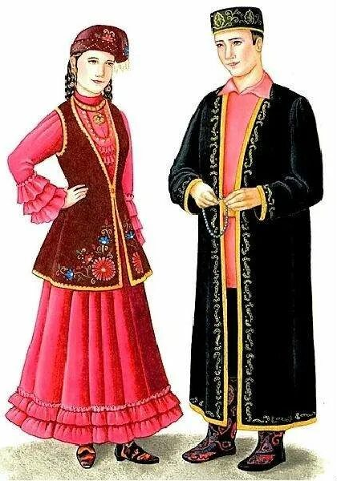 Татарские народные игры
СЕРЫЙ ВОЛК (САРЫ БУРЕ)
Одного из играющих выбирают серым волком. Присев на корточки, серый волк прячется за чертой в одном конце площадки (в кустах или в густой траве). Остальные играющие находятся на противоположной стороне. Расстояние между проведенными линиями 20—30 м. По сигналу все идут в лес собирать грибы, ягоды. Навстречу им выходит ведущий и спрашивает (дети хором отвечают):
— Вы, друзья, куда спешите?
— В лес дремучий мы идем
— Что вы делать там хотитеЭ
— Там малины наберем
— Вам зачем малина, дети?
— Мы варенье приготовим
— Если волк в лесу вас встретит?
— Серый волк нас не догонит!
После этой переклички все подходят к тому месту, где прячется серый волк, и хором говорят:
— Соберу я ягоды, и сварю варенье,
— Милой моей бабушке будет угошенье
—Здесь малины много, всю и не собрать,
— А волков, медведей вовсе не видать!
После слов не видать серый волк встает, а дети быстро бегут за черту. Волк гонится за ними и старается кого-нибудь запятнать.
Пленников он уводит в логово — туда, где прятался сам.
ПРОДАЕМ ГОРШКИ (ЧУЛМАК УЕНЫ)
Играющие разделяются на две группы. Дети-горшки, встав на колени или усевшись на траву, образуют круг. За каждым горшком стоит игрок
— хозяин горшка, руки у него за спиной. Водящий стоит за кругом. Водящий подходит к одному из хозяев горшка и начинает разговор:
— Эй, дружок продай горшок!
— Покупай
— Сколько дать тебе рублей?
— Три отдай
Водящий три раза (или столько, за сколько согласился продать горшок его хозяин, но не более трех рублей) касается рукой хозяина горшка, и они начинают бег по кругу навстречу друг другу (круг обегают три раза). Кто быстрее добежит до свободного места в кругу, тот занимает это место, а отставший становится водящим.
СКОК-ПЕРЕСКОК (КУЧТЕМ-КУЧ)
На земле чертят большой круг диаметром 15—25 м, внутри него — маленькие кружки диаметром 30—35 см для каждого участника игры. Водящий стоит в центре большого круга.
Водящий говорит: «Перескок!» После этого слова игроки быстро меняются местами (кружками), прыгая на одной ноге. Водящий старается занять место одного из играющих, прыгая также на одной ноге. Тот, кто останется без места, становится водящим.
ЗАЙМИ МЕСТО (БУШ УРЬШ)
Одного из участников игры выбирают водящим, а остальные играющие, образуя круг, ходят взявшись за руки. Водящий идет за кругом в противоположную сторону и говорит:
Как сорока арекочу Никого в дом не пущу.
Как гусыня гогочу,
Тебя хлопну по плечу- Беги!
Сказав беги, водящий слегка ударяет по спине одного из игроков, круг останавливается, а тот, кого ударили, устремляется со своего места по кругу навстречу водящему. Обежавший круг раньше занимает свободное место, а отставший становится водящим.
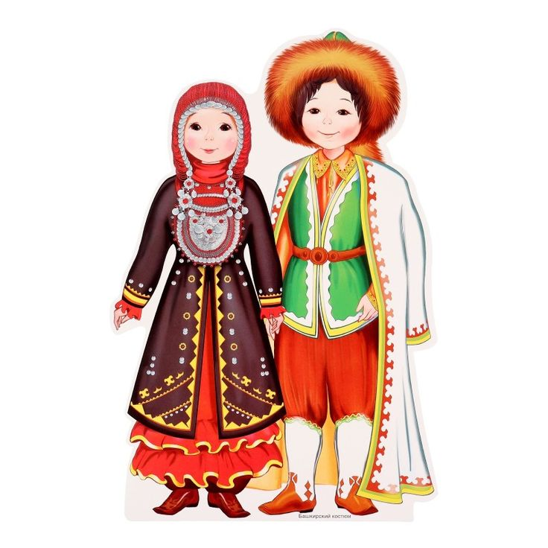 Башкирские народные игры
МУЙУШ АЛЫШ (УГОЛКИ)
По четырем углам площадки стоят четыре ступа, на них четверо детей. В центре стоит водящий. Он по - очереди подходит к сидящим и
задает каждому вопрос:
- Хозяйка, можно истопить у тебя баню?
1 играющий отвечает: «Моя баня занята».
2 играющий отвечает: «Моя собака ощенилась»
3 играющий отвечает: «Печка обвалилась»
4 играющий отвечает: «Воды нет»
Водящий выходит на центр площадки, хлопает в ладоши три раза и кричит Хоп, хоп, хоп! За это время хозяева быстро меняются местами. Водящий должен успеть занять свободный стул.
Правила: меняться только после хлопков водящего. Игра может проводиться и с большим количеством детей: в этом случае воспитателю следует поставить столько стульев, сколько играющих и составить дополнительные ответы для «хозяев».
Дети парами стоят по кругу: впереди девочка сзади мальчик Водящий, в руке у которого пояс (веревка), ходит за кругом и произносит текст:
«Лето прошло, осень пришла,
Утки улетели, гуси улетели.
Соловьи пропели.
Ворона стой!
Воробей лети!»
Ребенок, которого выбрали «воробьем» убегает от водящего по кругу, а тот старается догнать и осалить поясом. Если водящий осалит, то занимает место играющего, а осаленный становится водящим.
Правила: не касаться убегающего рукой, а только поясом. Убегать после слова «лети».
Дети стоят в две шеренги по фаю площадки напротив друг друга. Первая команда хором спрашивает: «Белый тополь, синий тополь, что есть на небе?»
Вторая команда хором отвечает: «Пестрые птицы».
Первая команда спрашивает: «Что есть у них на крыльях?» Вторая команда отвечает: «Есть сахар и мед».
Первая команда просит: «Дайте нам сахар».
Вторая команда спрашивает: «Зачем вам?»
Первая команда зовет «Белый тополь, синий тополь».
Вторая команда спрашивает: «Кого выбираете из нас?»
Первая команда называют имя одного из играющих из противоположной команды. Выбранный ребенок бежит навстречу шеренге соперников, которые стоят, сомкнув крепко руки, и старается разорвать «цепь» соперника. Если он разорвет «цепь», то забирает играющего из команды соперников в свою команду, если нет, то остается в этой команде. Выигрывает та команда, в которой оказывается больше всего игроков.
КУГАРСЭН (ГОЛУБИ)
На площадке чертятся две параллельные линии на расстоянии 5-8 метров, вдоль этих линий чертятся круги («гнезда»). Дети стоят в кругах («гнездах») напротив друг друга. Водящий - «пастух», с закрытыми глазами ходит между шеренг и произносит три раза текст:
«Гур-гур, голуби Для всех нас одно гнездо»
С окончанием слов дети меняются местами («гнездами») - бегут в противоположные «гнезда». Пастух открывает глаза и старается занять пустое «гнездо». Оставшийся без «гнезда» ребенок «голубь» становится «пастухом». Правила: меняться местами можно только тогда, когда пастух произнесет текст три раза.
ЭНА МЕНЯН ЕП (ИГОЛКА И НИТКА)
Дети делятся на две команды, выстраиваются в колонны друг за другом на одной стороне площадки. Перед каждой командой на расстоянии 5 метров ставится ориентир (куб, башня, флажок). По сигналу первые игроки («иголки») обегают ориентиры, возвращаются к команде. К ним зацепляется следующий ифок («нитка»), они обегают ориентир вдвоем. Таким образом, все игроки команды («нитки»), по очереди зацепляясь, друг за дружкой, обегают ориентиры. Побеждает та команда («иголка с ниткой»), все игроки которой зацепились и обежали ориентиры первыми.
Правила: играющим во время бега не разрешается расцеплять руки. Если это случилось, то нарушившая правила команда начинает игру заново
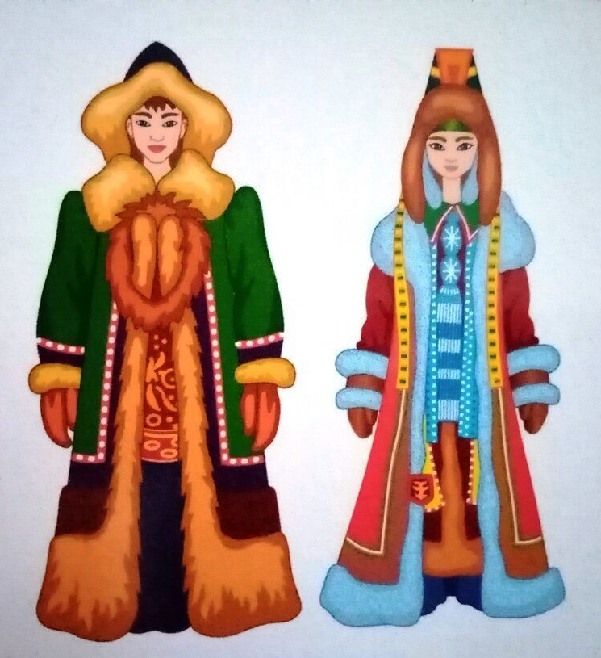 Якутские народные игры
«ЛЬДИНКИ, ВЕТЕР И МОРОЗ»
Играющие встают в круг. Хлопают в ладоши, приговаривая:
Холодные льдинки, прозрачные льдинки,
Сверкают, звенят дзинь, дзинь…
На последние слова дети прыгают на месте на носочках, пока не услышат сигнал «Ветер!»
Дети – льдинки разбегаются в разные стороны. На сигнал «Мороз!» дети делают большой круг – льдинку.
Правила игры: менять движения можно только по сигналу «Ветер!» или «Мороз!» В игру можно включать разные движения: поскоки, легкий или быстрый бег, боковой галоп и т.д.
«РУЧЕЙКИ И ОЗЕРА»
Игроки стоят в пяти – семи колоннах с одинаковым количеством играющих в разных частях зала – это ручейки. На сигнал «Ручейки побежали!» все бегут друг за другом в разных направлениях (каждый в своей колонне). На сигнал «Озера!» игроки останавливаются , берутся за руки и строят круги - озера. Выигрывают те, дети которые быстрее построят круг – озеро.
Правила игры: Бегать надо друг за другом, не выходя из своей колонны. Строится в круг можно только по сигналу.
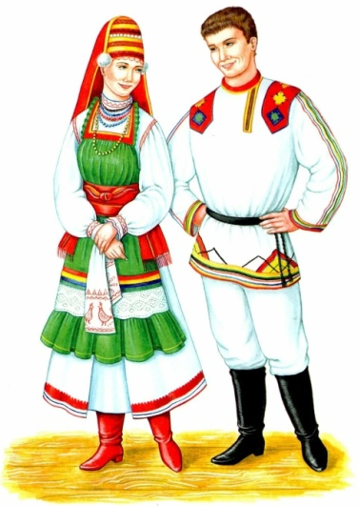 Мордовские народные игры
«В КЛЮЧИ»
Играющих пять человек. На земле чертится квадрат, по углам дома садятся четыре играющих, а пятый стоит на середине. Он подходит к одному из сидящих игроков и спрашивает:
Дядя(тётя), у тебя ключи?
Тот отвечает, указывая на соседа:
Вон у дяди (тёти) спроси.
Так водящий обходит всех четверых. Последний ему советует:
Посередине поищи!
Водящий отходит в середину, а в это время остальные вскакивают и меняются местами. Водящий старается быстро занять чьё-либо место, пятый играющий опять остаётся без места. И игра повторяется сначала.
Правила игры. Меняться местами можно лишь тогда, когда ведущий отходит в середину. Уголок занимает тот, кто первым туда попал. Если кто-нибудь не поменяет место, то он становится водящим.
«В КУРОЧЕК»
Играющие делятся на две группы. Дети – курочки, усевшись на траву, образуют круг. За каждой курочкой стоит игрок – хозяин курочки. Водящий ходит по кругу и решает, у кого взять курочку. Подходит к одной из них и трогает её за голову. Сразу же водящий и хозяин курочки пускаются бежать наперегонки по кругу. Кто из них прибежит первым, тот и становится хозяином, а оставшийся становится водящим. Игра продолжается.
Правила игры. Нельзя мешать бегающим вокруг играющих. Хозяином будет тот, кто первым займёт место. Бежать наперегонки можно только после того, как водящий дотронется рукой до курочки.
«ГОРШОЧЕК»
Содержание и правила игры.
Сажают детей по кругу, остальные дети встают за их спинами. Покупатель, выбрав «горшок», убегает от продавца. Добежавший первым становится за спиной «горшочка».
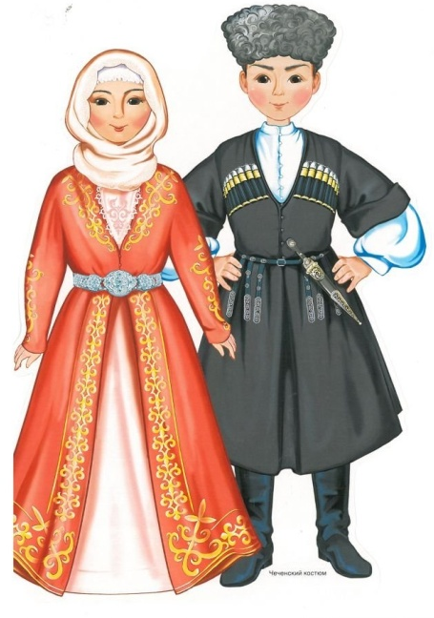 Подвижные игры народов Дагестана
«ВОЛК И ОВЦЫ»
Играет вся группа.
Содержание мгры:
Выбирают «волка». Остальные игроки называют пастуха, становятся за ним в колонну, причем каждый держится за талию впереди стоящего. Волк обращается к «пастуху»: «Целую зиму ничего не ел и страшно проголодался, дай мне одну овцу!»
Пастух: «Не дам!»
Волк: «Тогда отберу силой».
Пастух: «Попробуй, если сможешь!»
После этих слов “волк” старается ловить “овец”, нападая на хвост колонны. “Пастух” должен защищать “овец” от “волка”. Пойманные “овцы” выходят из круга. Игра считается законченной, когда остается одна “овца”, она становится “волком”, а “волк” “пастухом”.
Игра начинается сначала.
Правила игры:
Число участников от 5 до 20-25 человек.
Овцы не должны разбегаться, а взяв друг друга за талию обязаны следовать за “пастухом”.
Примечание:Этот вариант игры для детей старшего дошкольного возраста. Для более старших детей можно усложнить, назначив двух “волков”.
Игра распространена как среди мальчиков, так и среди девочек.
«ПАСТУХ И ОВЦЫ»
Играет вся группа.
Содержание игры:
Дети изображают овец. Из числа играющих детей выбираются двое на роли “пастуха” и “волка”. На площадке очерчивается место – “логово волка”. На противоположной – место для овец.
Пастух пасет овец в середине площадки. По сигналу “пастуха” “волк”, “овцы”, бегут к нему за черту, а “волк” ловит заблудившихся “овец”, которые не успели подбежать к “пастуху”.
Пойманные дети вновь включаются при ее повторении.
Рекомендуется для детей старшего дошкольного возраста.
«ДЖИГИТОВКА»
Играет вся группа.
Содержание игры:
Участники разбиваются на тройки и выстраиваются на линии старта. Два игрока в каждой тройке берутся за руки, а третий – стоящий в центре – закидывает левую ногу на сцепленные руки своих товарищей. Прыгая вместе с ними, он должен достичь финиша.
Правила игры:
Начинать игру вместе только по команде воспитателя.
Выигрывает тройка, пришедшая к финишу первой.
На каждом этапе бегуны в тройке меняются местами.
Аналогичную игру встречаем и у народов Средней Азии, в частности, в Туркмении. Игра развивает силу воли, быстроту, чувство коллективизма, патриотизма.
«ХАСАНДЕЛА»
Играет вся группа.
ИНВЕНТАРЬ: палочка длиной 50-60 см.
Содержание игры:
Дети садятся, образуя круг. Игру может начать любой. Он берет палочку, стучит ею об пол, произнося: “Хасандела”, затем передает палочку ближайшему соседу. Тот произносит два раза, дважды стучит палочкой и передает следующему участнику игры. Третий уже три раза произносит “Хасандела” и столько же раз стучит и передает человеку, который стоит четвертым. Так длится пока не ошибется кто-нибудь. Допустивший ошибку поднимает ногу и держит ее в вытянутом положении. Один из играющих закрывает ему глаза, а другой легонько бьет его в ступню. Затем ему открывают глаза и он должен определить ударившего. Если он узнает, его освобождают, а на его место становится узнанный им, а другой бьет палочкой в ступню. Затем открывает глаза и он должен определить ударившего. Если узнает, его освобождают, а на его место становится узнанный им.
Правила игры:
Каждый участник должен произносить на порядковый номер больше на один раз “Хасандела” и столько же раз постучать палкой.
Существует несколько вариантов этой игры.

Август
«Кладовая солнца» (Традиции урожая)

Мастер-класс по лепке из соленого теста «Национальные сладости».
Цель: Развитие мелкой моторики и эстетического вкуса.
Задачи: Познакомить с традиционными лакомствами (тульский пряник, чак-чак); учить приемам декоративной лепки.

Конспект беседы
Тема: «Тульский пряник, Чак-чак»
Цель: формирование интереса к истории кухни народов России.
Задачи:
познакомить с историей возникновения пряников на Руси;
знакомить с татарским национальным блюдом;
развивать умения лепить из соленого теста.
Ход беседы:
- Первые пряники на Руси назывались «медовым хлебом». Они представляли собой смесь ржаной муки с медом и ягодным соком, причём мед в них составлял почти половину от всех других ингредиентов. Позже в «медовый хлеб» стали добавлять лесные травы и коренья, душистые пряности – гвоздику, мяту, корицу.
- Сегодня, ребята, мы познакомимся с историей изготовления Тульских пряников.
Пряник-это мягкое печенье в виде лепешки или плоской фигурки. Начинка: из яблок, натуральный мед и традиционная для тульского пряника рецептура теста.
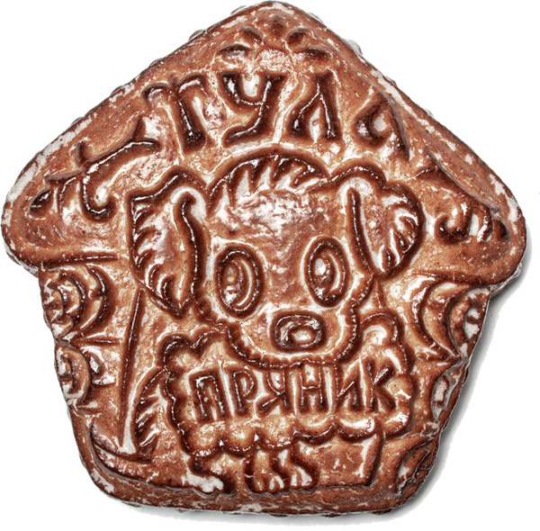

Воспитатель: Раньше мастеров в Туле было много и каждый пек пряник по своему, уникальному рецепту, который хранился в строгой тайне и передавался в семье по наследству исключительно по мужской линии.
Пряники - вкусное лакомство! Они бывают лепные, печатные, силуэтные.
В 19 веке в Туле было около 10 пекарей: Василий Сериков, которого считают прородителем фабрики, братья Белолипецкие, Петр Козлов, братья Гречихины и др.
Тульский пряник печатный. Сделать его не просто. Нужно сначала изготовить дощечку для формы. Материал для нее брали из березы, и он должен был вылежаться от 5 до 20 лет. Когда дощечка просыхала, на нее наносили узор в зеркальном отражении. И по этой форме пекли пряники.
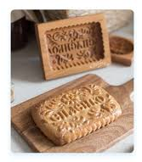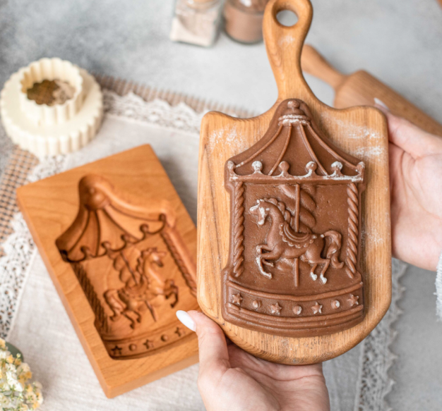

Сейчас вас приглашаю на фабрику «Тульский пряник»
Мы с вами превратимся в мастеров – пряничников и из специально приготовленного соленого теста сделаем подарочки – прянички нашим мамам.
Только наши пряники будут из солёного теста, и есть их, конечно, будет нельзя.
Как вы думаете, тогда, как их можно будет использовать? (подарить как сувениры мамам на праздник).
- Посмотрите, перед вами лежат: стека, колпачки, различные формочки, скалка и тесто. Из теста, при помощи скалочки мы раскатаем лепёшку и с помощью формочки сделаем заготовки пряников.
А как вы думаете, для чего на столе лежат остальные предметы (стека, колпачки, трубочки, тонкие палочки)? (для украшения пряников).
- Правильно. С помощью этих предметов, мы можем нанести, отпечатать на заготовку пряника различные узоры, линии, круги.
- Итак, приступим все вместе к работе.
Возьмите тесто в руки, потрогайте и понюхайте его, какое оно мягкое, эластичное и.т.д.
А теперь положите тесто на доску и при помощи скалки, раскатайте не очень тонкую лепёшку.
Посмотрите, как это делаю я (помогаю детям раскатать лепёшки).
- Все раскатали тесто? Очень хорошо. Теперь возьмите формочку, какая вам понравилась, и положите её на лепёшку, сильно придавите. Затем по краям уберите лишнее тесто, выньте форму. Итак, мы сделали заготовку для сувенира - пряника.
Мой пряник получился, какой-то скучный и некрасивый, что-то я забыла сделать? (ответы детей).
У меня есть волшебные палочки, я ими могу нанести рисунок.
А теперь пряник украсим. Старайтесь, чтобы узор на прянике был ровным, аккуратным, красивым, понятным, чётким (помогаю детям украсить пряники).
- Все мастера изготовили свои пряники? (Да).
- Несите пряники прямо на досках мне на стол. Давайте рассмотрим их, у кого какие получились пряники.
Теперь нужно , что бы они высохли.

Татарский чак-чак



Легенда о происхождении чак-чака

Благодаря тому, что издревле татарский народ славился самыми трудолюбивыми пчеловодами, среди традиционных блюд татарской кухни не могли не появиться медовые сладости, тягучие, густые, как восточная сказка. По легенде, достопочтимый хан Булгарии надумал женить своего единственного сына, и его непременным условием было, чтобы на столе присутствовало невиданное доселе угощение. Долго мастера и кулинары пытались угодить ему, ведь правитель пожелал потчевать гостей таким питательным блюдом, которое бы долго не портилось, которым сподручно было перекусить воинам в седле, при этом, чтобы знатные иноземные путешественники, попробовав его, долго воспевали славу Булгарии. Наконец, жена одного пастуха преподнесла суровому хану лапшу из муки и яиц, обильно политую мёдом. Хан попробовал и прослезился. Тогда он пожелал своему наследнику, чтобы отношения с женой были у него столь же крепкими, как кусочки чак-чака в единой массе приклеенные друг к другу, и чтоб имели они столько детей, сколько приклеится к новому лакомству горошин. С тех пор чак-чак – обязательное лакомство на всех татарских свадьбах.
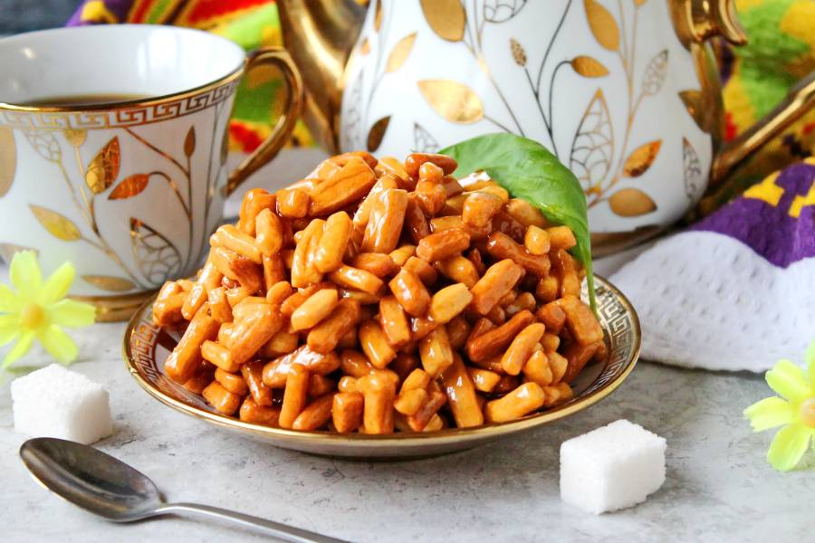

Как готовят чак-чак

Татарский чак-чак готовят исключительно из пшеничной муки высшего сорта. Чем мягче выйдет у повара тесто, тем пышнее и воздушнее получится медовое лакомство. К тесту добавляют сырые яйца и скатывают его в тонкие короткие колбаски – или формируют небольшие шарики. Затем их слегка обжаривают во фритюре и заливают медовой массой. Полученное лакомство должно быть золотистого цвета, со слегка хрустящей корочкой и мягким внутри. Его можно украсить сухофруктами, орехами, татарской пастилой и подавать к чаю.

Хороший чак-чак хранится около 90 дней. Его едят руками, нарезая на небольшие кусочки или отрывая медовые вермишелинки. Аппетитное лакомство очень калорийное, поэтому достаточно совсем небольшой порции, чтобы как следует подкрепиться. В приемлемых количествах десерт полезен, ведь он содержит мёд – а он, как известно, лучший друг иммунитета. Если в рецепте есть миндаль, то это уже как-тош. Ещё одна популярная разновидность – баурсак, пончики в медовом сиропе.
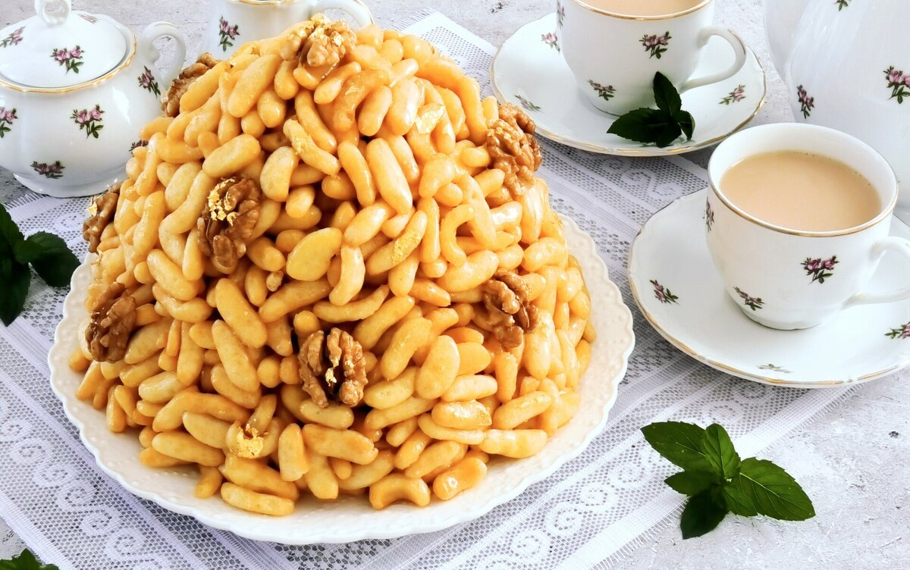

Сентябрь
«Азбука дружбы»
Составление «Словаря добрых слов» на языках народов России.
Цель: Пропедевтика толерантности.
Задачи: Познакомить со звучанием слов «мама», «мир», «спасибо» на разных языках; развивать слуховое внимание.
Конспект беседы
Тема: «Народы России и их язык»
Цель: познакомить детей с многонациональным составом населения России
, воспитывать уважительные, дружеские чувства к людям разных национальностей.
Задачи:
Формировать и расширять знания детей о России, о многообразии народов, их особенностях; знакомить с звучанием слов на разных языках

Ход беседы:
Читает стихотворение:
В России живут разные люди
Народы с давних времен :
Некоторым людям нравится тайга,
Еще один степной простор.
У каждой нации есть
Ваш язык и наряд,
один черкес носит,
Другой надел халат.
Один рыбак с рождения,
другой оленевод,
Один варит кумыс,
другой - мед.
Для одних осень слаще,
для других весна за милю отсюда
А родина - это Россия
У всех нас есть один!
Наша страна – это Россия, люди в ней - русские. Но в России есть много народов, например: русские, чуваши, мордва, башкиры, татары, чукчи, ненцы, осетины, ингуши и так далее.
Каждый народ говорит на своем родном языке, но он также знает русский, который является официальным языком России. На нем говорят по всей нашей стране, на нем учат детей в школах, студентов в институтах, на нем издаются законы России.
У каждого народа есть не только свой язык, но и свои обычаи, традиции, национальная кухня, сказки, игры, одежда, жилища, танцы и многое другое.
Буряты.
Буряты - это народ нашей огромной страны. Они живут на севере, в Бурятии, недалеко от озера Байкал - самого чистого и большого озера в мире. Буряты говорят на бурятском языке.
МАМА – ЭЖЫ
СПАСИБО - Һайн даа
Я ТЕБЯ ЛЮБЛЮ – БИ ШАМАЙ ДУРЛАХА

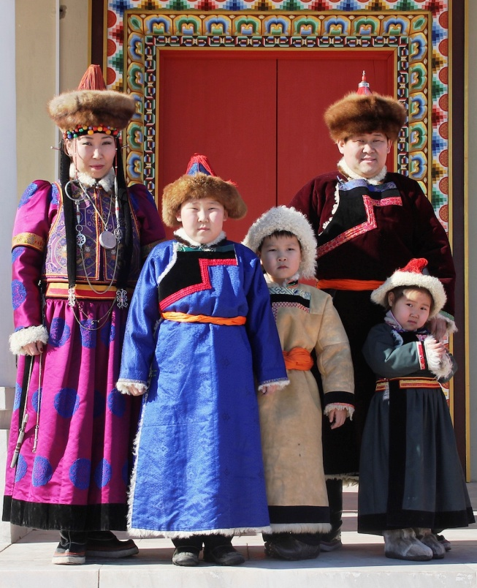
Чуваши
Чувашский народ обладает богатой и уникальной культурой, не зря Чувашию называют страной ста тысяч песен, ста тысяч вышивок и узоров. Сохраняя народные традиции, чуваши кропотливо оберегают свой фольклор, народные промыслы. Чуваши разговаривают на чувашском языке.
МАМА – АННЕ
СПАСИБО – ТАВАХ
Я ТЕБЯ ЛЮБЛЮ – ЭП САНА ЙОРАДАП

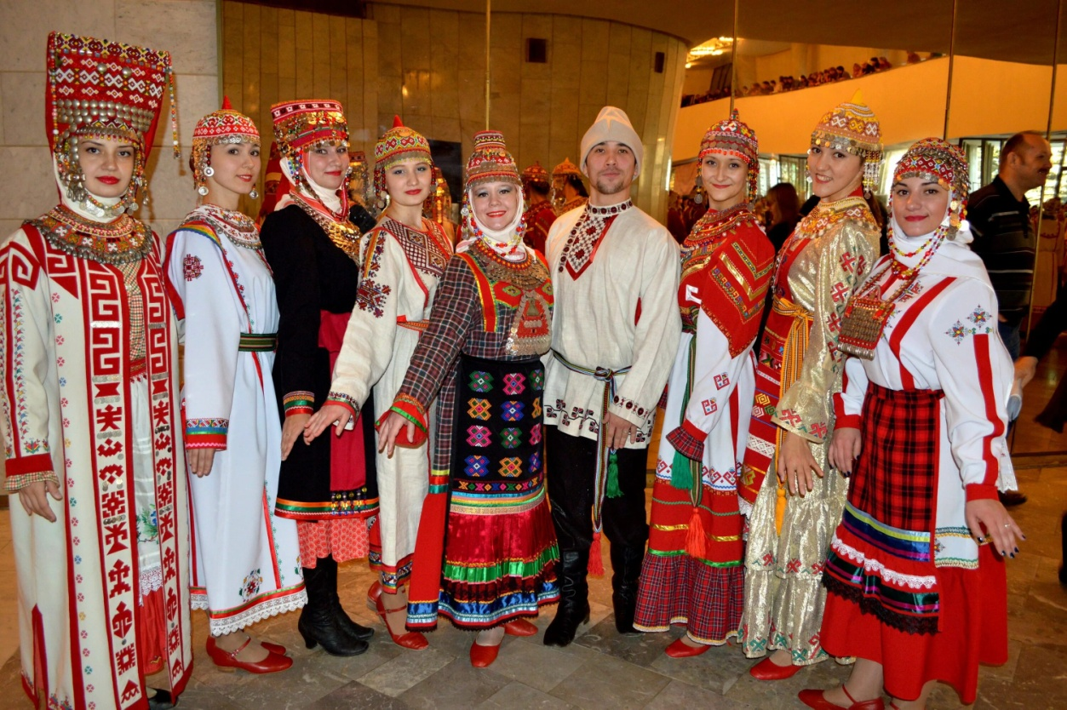

Татары
Еще одна национальность, проживающая на территории России - татары. Большинство татар исповедуют ислам. Родной язык этого народа — татарский.

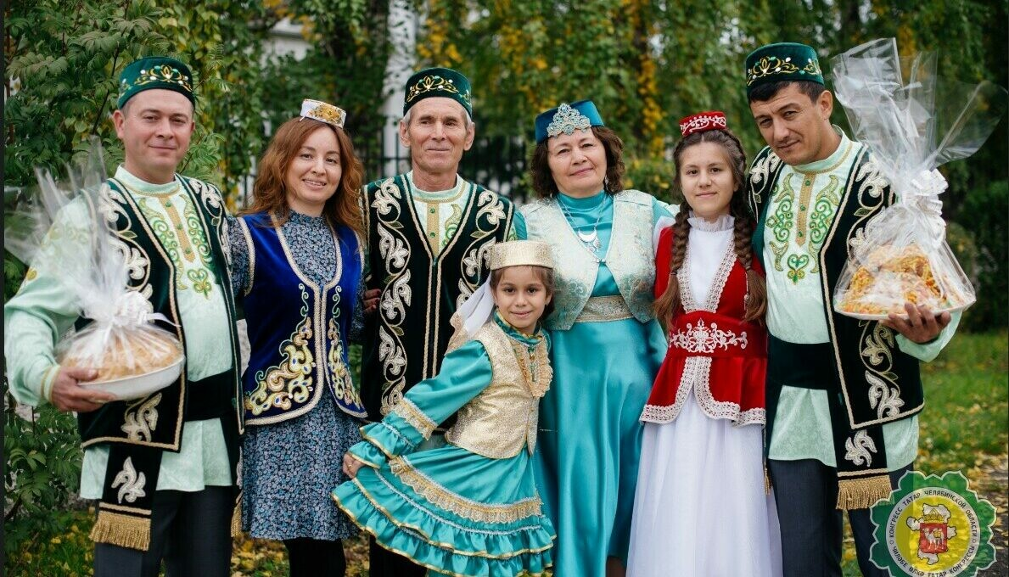

МАМА – әни
СПАСИБО – Рәхмәт
Я ТЕБЯ ЛЮБЛЮ – МИН СИНЕ ЯРАТАМ

